**Notice Tuteur IUT**

**Partie Installation**

Afin de rendre utilisable le site, l’installation est nécessaire. Cette dernière est divisée en 4 rubriques.

Tout d’abord, vous allez devoir remplir la partie « Base de données » (cette dernière devra être préalablement créée). Différentes informations vous sont demandées ici : l’hôte, le nom, l’identifiant accompagné du mot de passe pour vous connecter à votre base de données. De plus, un champ supplémentaire est présent dans le cas où vous souhaiteri6ez installer plusieurs sites Gestion Stage avec la même base de données. Un bouton vous permettant de tester la connexion avec votre base de données est disponible.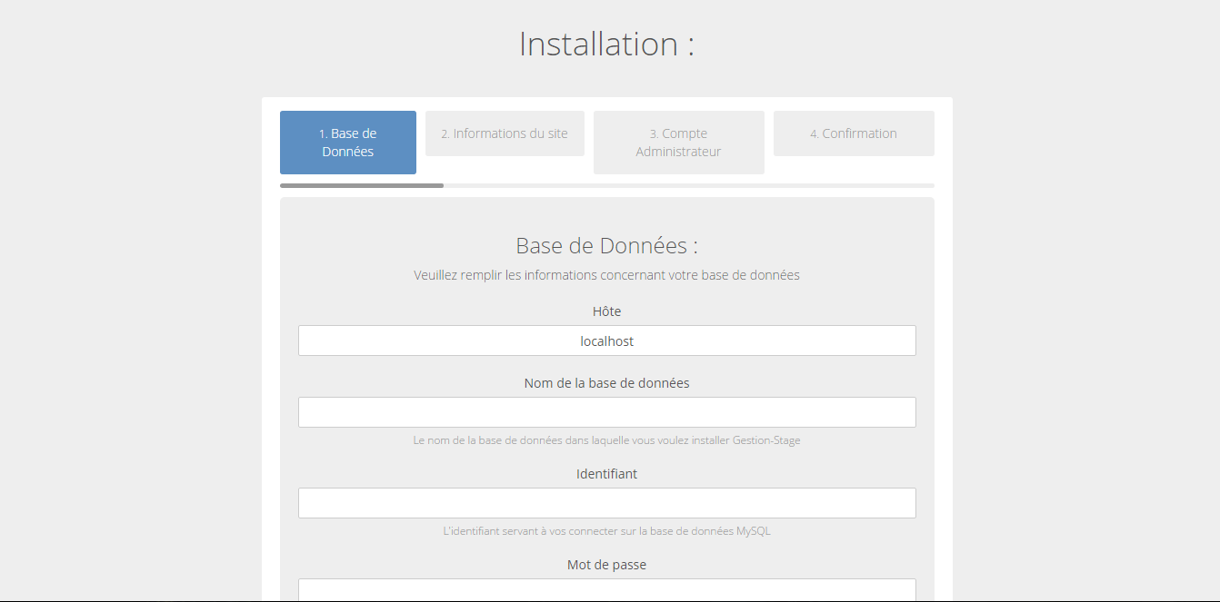

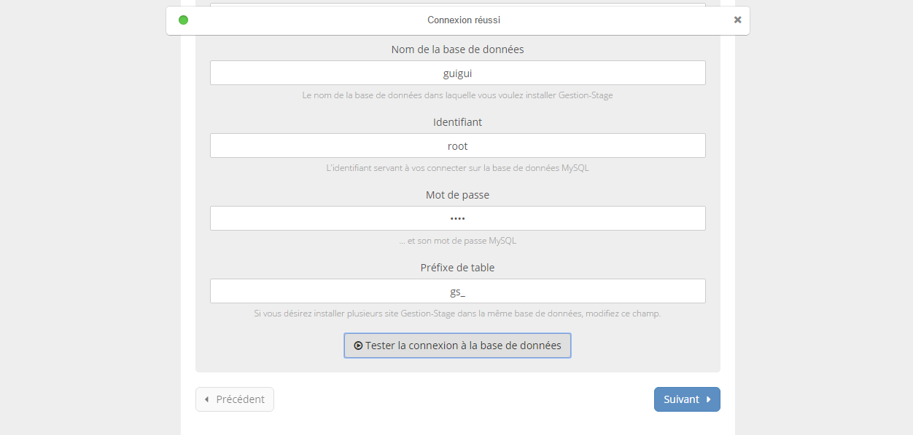

La deuxième rubrique comporte les informations directes au site. Dans cette dernière, le nom du site vous sera demandé, une courte description ainsi que quelques mots clés (permettant de trouver le site sur un moteur de recherche). Le nom de l’organisation utilisant Gestion Stage vous sera aussi demandé, ainsi qu’un email pour tout ce qui concerne la maintenance. Le but du site concerne le questionnaire en lui-même, de ce fait, une date butoire devra être indiquée. Enfin, Gestion Stage vous propose d’avoir accès à la météo en temps réel, cette dernière sera accessible via une Clé que vous pourrez retrouver via le site <https://openweathermap.org>.

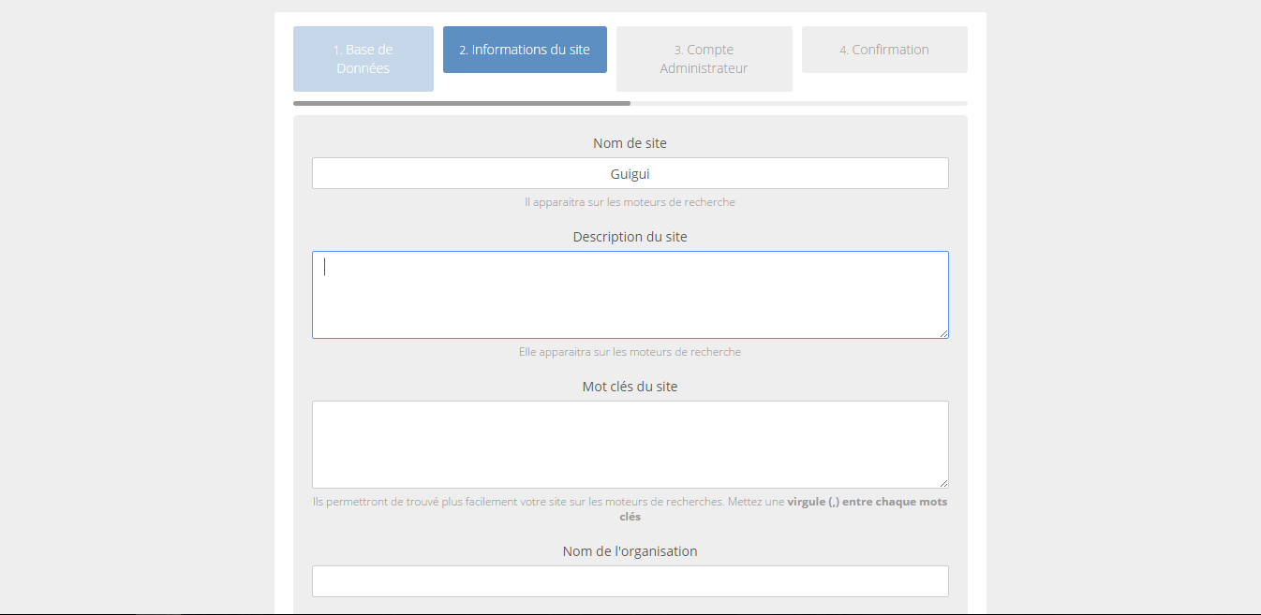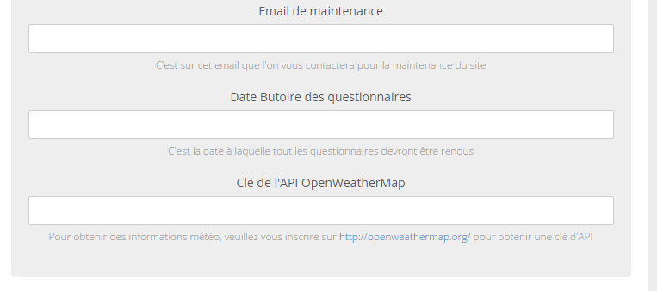

Dans la troisième rubrique, vous allez devoir créer votre compte avec les informations classiques : nom, prénom, mail, mot de passe, votre adresse et votre langue (ces informations peuvent bien entendu être modifiées plus tard). 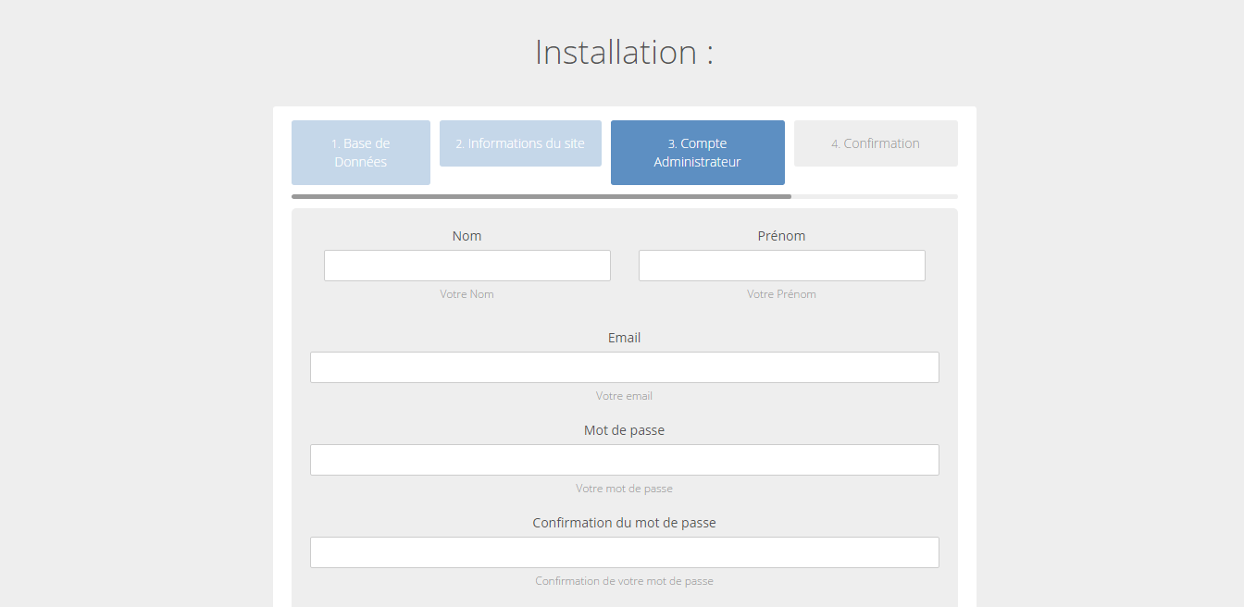

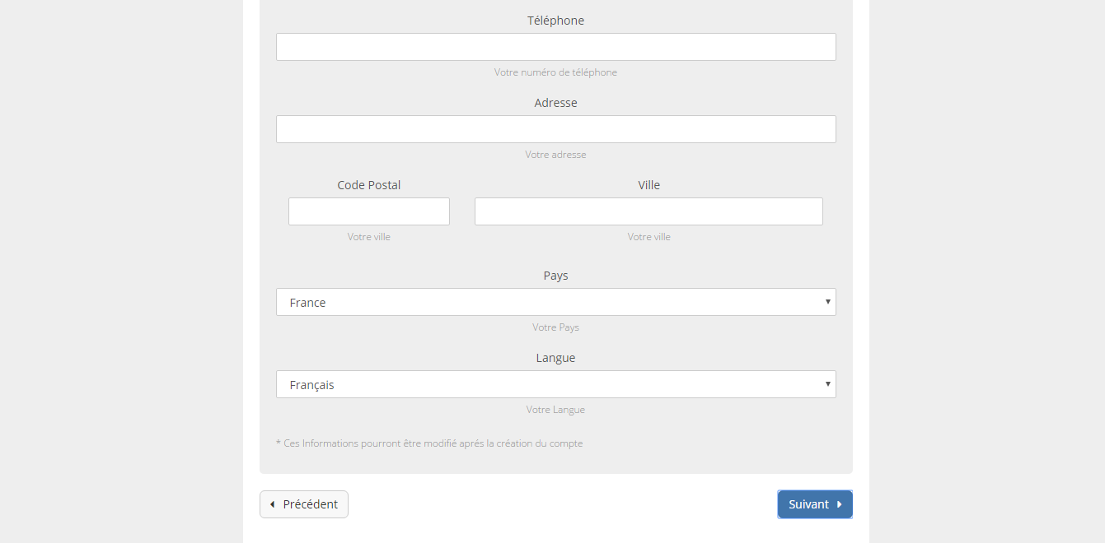

Enfin, la dernière partie n’est qu’une simple confirmation vous signalant qu’un questionnaire pré rempli sera d’ores et déjà installé, et que vous pourrez, bien entendu, accéder à votre système de Gestion de Stage.



**Les messages**

Sur le site, vous aurez accès à une fonctionnalité d’envoi de messages privés entre utilisateurs. En effet, un tuteur IUT ou un tuteur entreprise peuvent avoir de courtes questions qui ne nécessitent pas forcément de passer par un mail. C’est pour cette fonction que l’envoi de messages privés a été mis en place sur la plateforme.

Etant administrateur, vous avez le droit d’envoyer des messages privés à tous le utilisateurs du site.

*Envoi d’un mail*

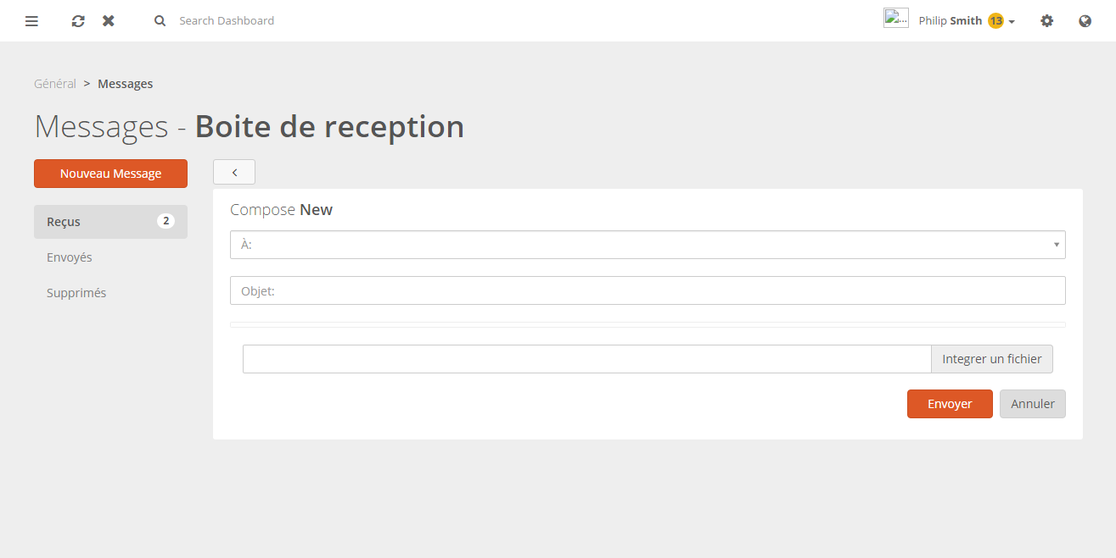

*Lecture d’un mail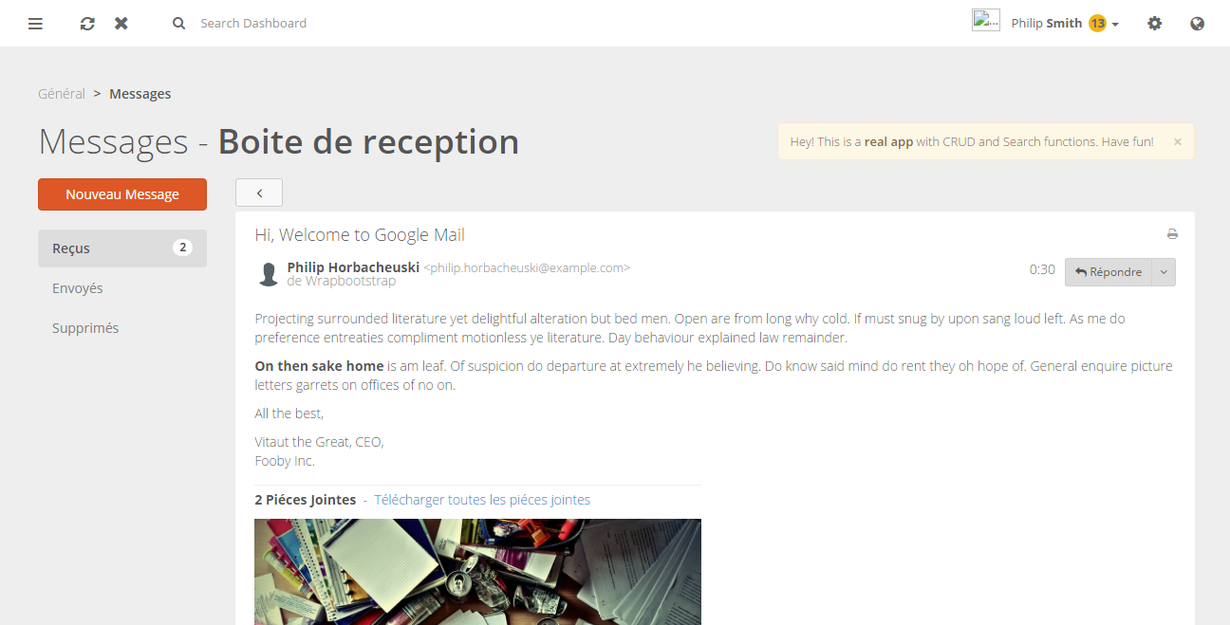*

*Votre boîte de réception*

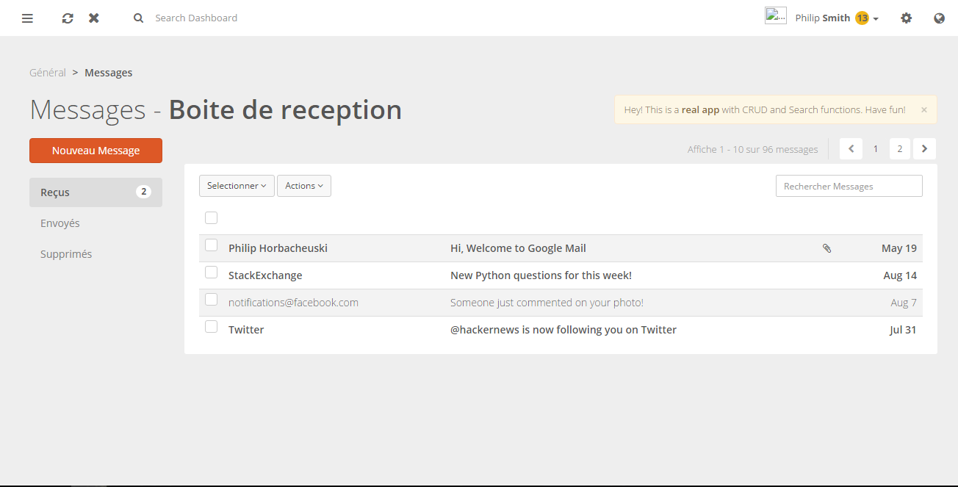

**Création du questionnaire**

La finalité de ce site est de noter les stagiaires. De ce fait, la création d’un questionnaire doit être mis en place. Cette dernière est simple et se décompose en 2 parties :

* Vous rentrez tout d’abord la question ;
* Vous proposez un choix de réponse (vous pouvez en rajouter plusieurs) ainsi que leur valeur attribuée (par exemple, si on répond « OUI » à une question du type : « Le stagiaire a-t-il fait preuve d’assiduité ? », la note grimpera de 3 points).

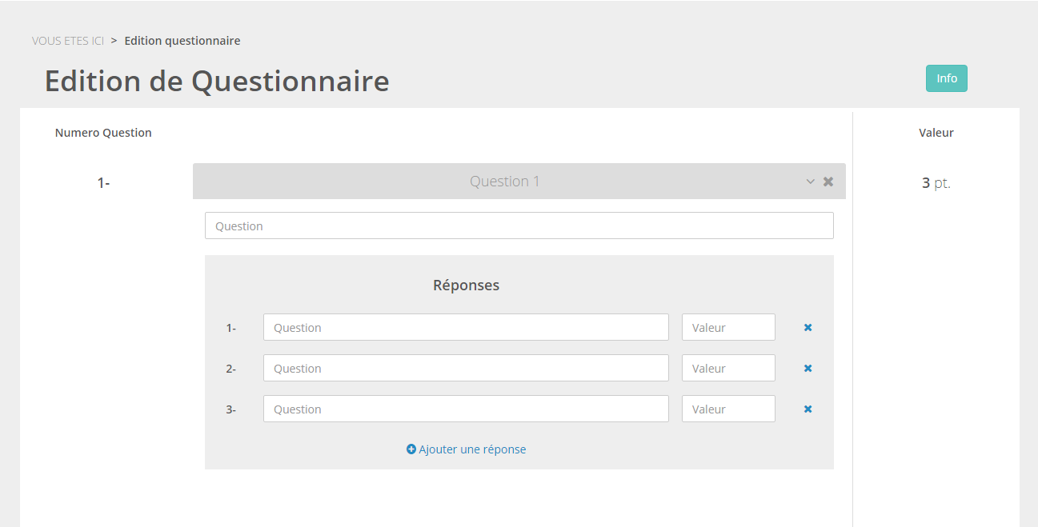

Après avoir tout rempli, vous trouverez la valeur totale du questionnaire. Enfin, après l’avoir enregistré, les autres utilisateurs y auront accès, notamment les tuteurs entreprise afin de le remplir.